一、登陆
步骤 | 操作 | 备注
1 | 登陆西南科技大学继续教育网首页：http://www.swust.net.cn
2 | 登陆西南科技大学网络教育首页：在继续教育网首页上单击【网络教育】
3 | 在登陆区域填写相关信息：  用户名、密码、身份（管理员）,如图：  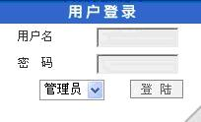
4 | 单击【登陆】按钮，进入学习中心管理平台
二、上传照片
步骤 | 操作 | 备注
1 | 在管理平台左边的功能目录单击【学生拍照】
2 | 按照要求填写身份证或军官证号码。  
3 | 填写好以上信息后单击【递交】，在出现的界面中  点击【浏览】，找到存储在电脑里的该学生电子照片（已命名为“身份证号.JPG的”），确定后单击【上传】，该学生照片就成功上传了。

